МИНОБРНАУКИ РОССИИ

Федеральное государственное бюджетное образовательное

учреждение высшего образования

"Ижевский государственный технический университет имени М.Т.Калашникова"

(ФГБОУ ВО «ИжГТУ имени М.Т.Калашникова»)

Кафедра «Программное обеспечение»

Лабораторная работа №1

Верстка интерактивного шаблона сайта

Выполнил: студент группы

Б18-191-1зу

Уразаев Л.И.

Проверил: ст. преподаватель

Еланцев М.О.

Ижевск 2021г.

1. Постановка задачи

1. Сверстать сайт используя блочную верстку;

2. Сделать сайт адаптивным (мобильная и ПК версии);

3. Добавить на сайт два интерактивных элемента (можно использовать плагины jquery).

Тематика сайта – на выбор. В качестве макета для верстки необходимо использовать рисунки 1, 2, 3, 5:

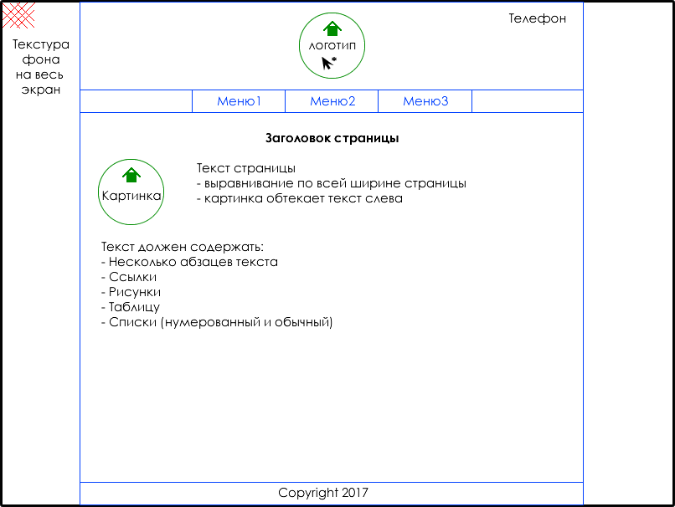

Рис. 1

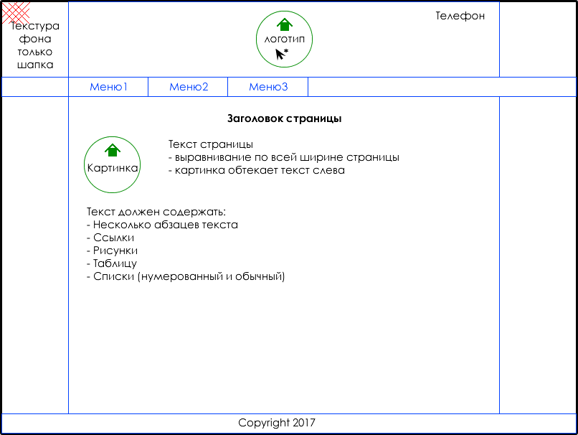

Рис. 2

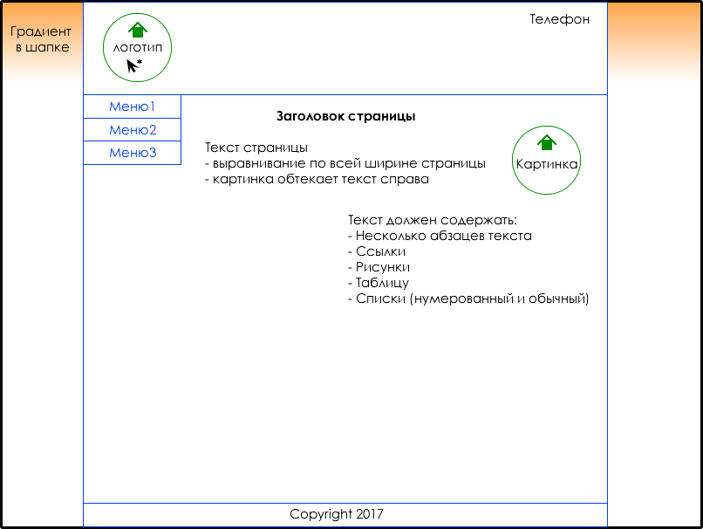

Рис. 3

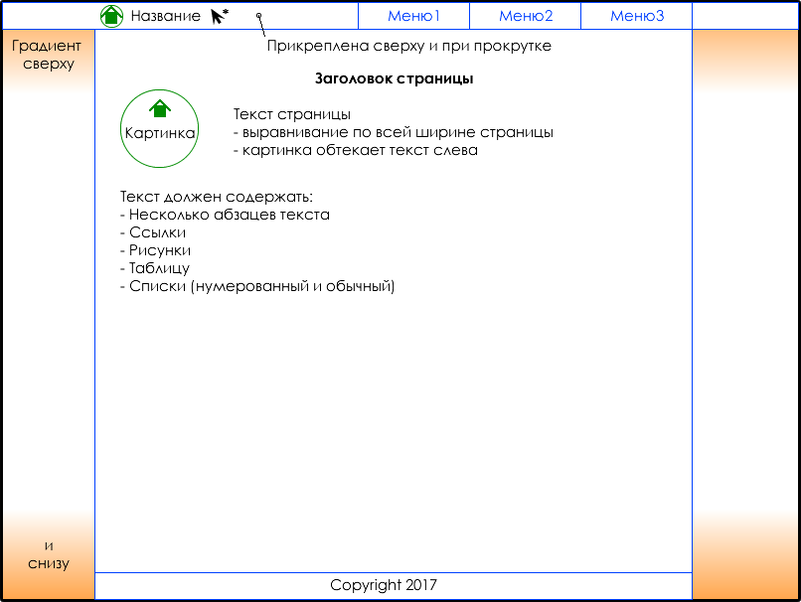

Рис. 4

Элементы для макета выбрать по рисункам 2 и 3 согласно варианту:

|  |  |  |  |  |  |  |  |
| --- | --- | --- | --- | --- | --- | --- | --- |
| Вариант | Номер рисунка | | | | | Интерактивные элементы | |
| Фон | Шапка | Меню | Содержимое | Подвал | Первый | Второй |
| 16 | 1 | 5 | 5 | 3 | 2 | Слайдер | Боковое меню |

2. Код HTML, CSS, JAVASCRIPT

2.1. Файл index.html

<!DOCTYPE html>

<html lang="en">

<head>

<meta charset="UTF-8">

<title>Лаба 1</title>

<link rel="stylesheet" href="styles.css">

<script src="https://ajax.googleapis.com/ajax/libs/jquery/3.5.1/jquery.min.js"></script>

<link rel="stylesheet" type="text/css" href="https://cdn.jsdelivr.net/npm/slick-carousel@1.8.1/slick/slick.css"/>

<script type="text/javascript" src="https://cdn.jsdelivr.net/npm/slick-carousel@1.8.1/slick/slick.min.js"></script>

</head>

<body>

<header class="header" id="header">

<div class="logo">

<a href="index.html" class="logo-name">

<img src="res/Home.jpg" class="logo-name-img">

<span class="logo-name-text">1С:8.3 Предприятие</span>

</a>

</div>

<nav class="menu">

<a href="#" class="menu-item">Главная</a>

<a href="#" class="menu-item">Услуги</a>

<a href="#" class="menu-item">Контакты</a>

</nav>

<div class="header_burger">

<span></span>

</div>

</header>

<div id="content">

<h1>Заголовок страницы</h1>

<p><img class = "textImg"src="res/Home.jpg" alt="картинка">Программа «1С» (встречается также написание 1S, один С или один Эс) — это продукт фирмы «1С», предназначенный для автоматизации предприятий. Все программные решения разработчика созданы на базе единой технологической платформы и функционирует по общим принципам. Существует расхожее мнение, что решение «1С» предназначены исключительно для бухгалтеров. Такая точка зрения сложилась по причине того, что первым и самым популярным до сих пор продуктом «1С» является «1С:Бухгалтерия».

Фирма «1С» выпустила свою первую конфигурацию еще в 1991 году, показав, что однотипные и рутинные задачи можно переложить на автоматизированную систему. Это позволило специалистам сосредоточиться на более важных и интересных делах. Под термином «программа «1C» подразумевается сочетание технологической платформы «1С» (рис.1) и прикладного решения (конфигурации). Прикладное решение устанавливается на платформу. Конфигураций очень много (например, Бухгалтерия, Зарплата и управление персоналом, Управление торговлей и др.), а платформа одна.</p>

<p>Платформа «1С:Предприятие 8.3» — это основа, без которой невозможно использовать ни одно прикладное решение линейки <a href="https://www.1ab.ru/blog/detail/1s-chto-eto-za-programma-korotko-o-glavnom/">«1С»</a>. Фактически это фундамент для установки одной или нескольких конфигураций. Этот принцип является общим для всех версий «1С»: как для самой актуальной — программа «1С» 8.3, так и для предыдущих — система «1С:Предприятие 8.2», 8.0, 7.7 и др.</p>

<p>На основе платформы программисты «1С» пишут программы (конфигурации) для пользователей. Платформа «1С» очень функциональна, она включает в себя широкий список самых разных возможностей.</p>

<p>В свою очередь конфигурация — это весь функционал, который обеспечивает работоспособность платформы. Таким образом, первый элемент не может существовать отдельно от второго. Любой программист может доработать прикладное решение под индивидуальные задачи компании, но платформа при этом останется неизменной.</p>

<table>

<tr>

<th>Колонка 1</th>

<th>Колонка 2</th>

<th>Колонка 3</th>

</tr>

<tr>

<td>Данные колонки 1</td>

<td>Данные колонки 2</td>

<td>Данные колонки 3</td>

</tr>

<tr>

<td>Данные колонки 1</td>

<td>Данные колонки 2</td>

<td>Данные колонки 3</td>

</tr>

<tr>

<td>Данные колонки 1</td>

<td>Данные колонки 2</td>

<td>Данные колонки 3</td>

</tr>

</table>

<ul>

<li>Microsoft</li>

<li>Google</li>

<li>Apple</li>

<li>IBM</li>

</ul>

<ol>

<li>Microsoft</li>

<li>Google</li>

<li>Apple</li>

<li>IBM</li>

</ol>

<div>

<img class="image" src="res/Home.jpg" alt="картинка">

<img class="image" src="res/Home.jpg" alt="картинка">

</div>

<div class="slider">

<img class="image" src="res/sleder1.jpg" alt="картинка">

<img class="image" src="res/slider2.jpg" alt="картинка">

<img class="image" src="res/slider3.png" alt="картинка">

<img class="image" src="res/slider4.png" alt="картинка">

</div>

</div>

<footer>

Copyright 2017

</footer>

<script type="text/javascript" src="scripts.js"></script>

</body>

</html>

2.2. Файл styles.css

body

{

height:400px;

background-image: url(http://pomelnikov.com/images/design/50-factures/Facture13.png),url(http://pomelnikov.com/images/design/50-factures/bg.svg);

padding: 0;

margin: 0;

}

.header{

display: flex;

align-items: center;

background: white;

position: relative;

min-width: 1024px;

}

.logo{

text-align: center;

width: calc(50% + 35px);

height: 60px;

display: block;

margin-left: 15px;

margin-top: 10px;

text-decoration: none;

}

.logo-name{

text-decoration: none;

}

.logo-name-img{

height: 30px;

}

.logo-name-text{

color: balck;

font-size: 19px;

text-align: center;

}

.menu{

display: flex;

}

.menu-item{

box-sizing: border-box;

display: block;

text-decoration: none;

font-size: 19px;

color: black;

cursor: pointer;

text-align: center;

padding: 25px 43px;

border: 1px solid black;

}

#content

{

text-align: center;

max-width: 1024px;

margin: 0 auto;

width: 1024px;

background-color: white;

border: 1px solid black;

}

#content p

{

text-align: justify;

}

#content .textImg

{

float: right;

height: 100px;

width: 100px;

margin: 10px;

}

#content table

{

margin: 10px;

border-collapse: collapse;

}

#content th, td

{

margin: 10px;

border: 1px solid black;

}

#content ul, ol

{

text-align: left;

}

#content .image

{

height: 200px;

width: 200px;

margin: 10px;

}

footer

{

background: white;

text-align: center;

border: 1px solid black;

}

.header_fixed{

position:fixed;

width: 100%;

}

@media (max-width:1023px){

.header_burger{

display: block;

width: 60px;

height: 25px;

position: relative;

float: right;

margin: 35px;

}

.header_burger span,

.header_burger:after,

.header_burger:before{

height: 4px;

width: 100%;

position: absolute;

background: red;

}

.header_burger span{

top: 0;

}

.header_burger:after,

.header_burger:before{

content: '';

}

.header_burger:after{

bottom: 0;

}

.header_burger:before{

top: 11px;

}

.menu{

display: block;

position: absolute;

top: 0;

right: 0;

width: 30%;

margin: 100px 0px;

background-color: white;

display: none;

}

.menu-item{

padding: 30px 10px;

width: 287px;

text-align: left;

}

.menu.open_menu{

display: block;

}

}

2.3. Файл scripts.js

$(document).ready(function() {

$('.header_burger').click(function() {

$('.header_burger').toggleClass('open_menu');

$('.menu').toggleClass('open_menu');

});

$('.slider').slick({

infinite: true,

slidesToShow: 2,

slidesToScroll: 2

});

});

window.onscroll = function () {

var header = document.getElementById('header');

if (window.scrollY > 25)

header.classList.add('header_fixed');

else

header.classList.remove('header_fixed');

}

3. Скриншоты сайта

3.1. Десктоп

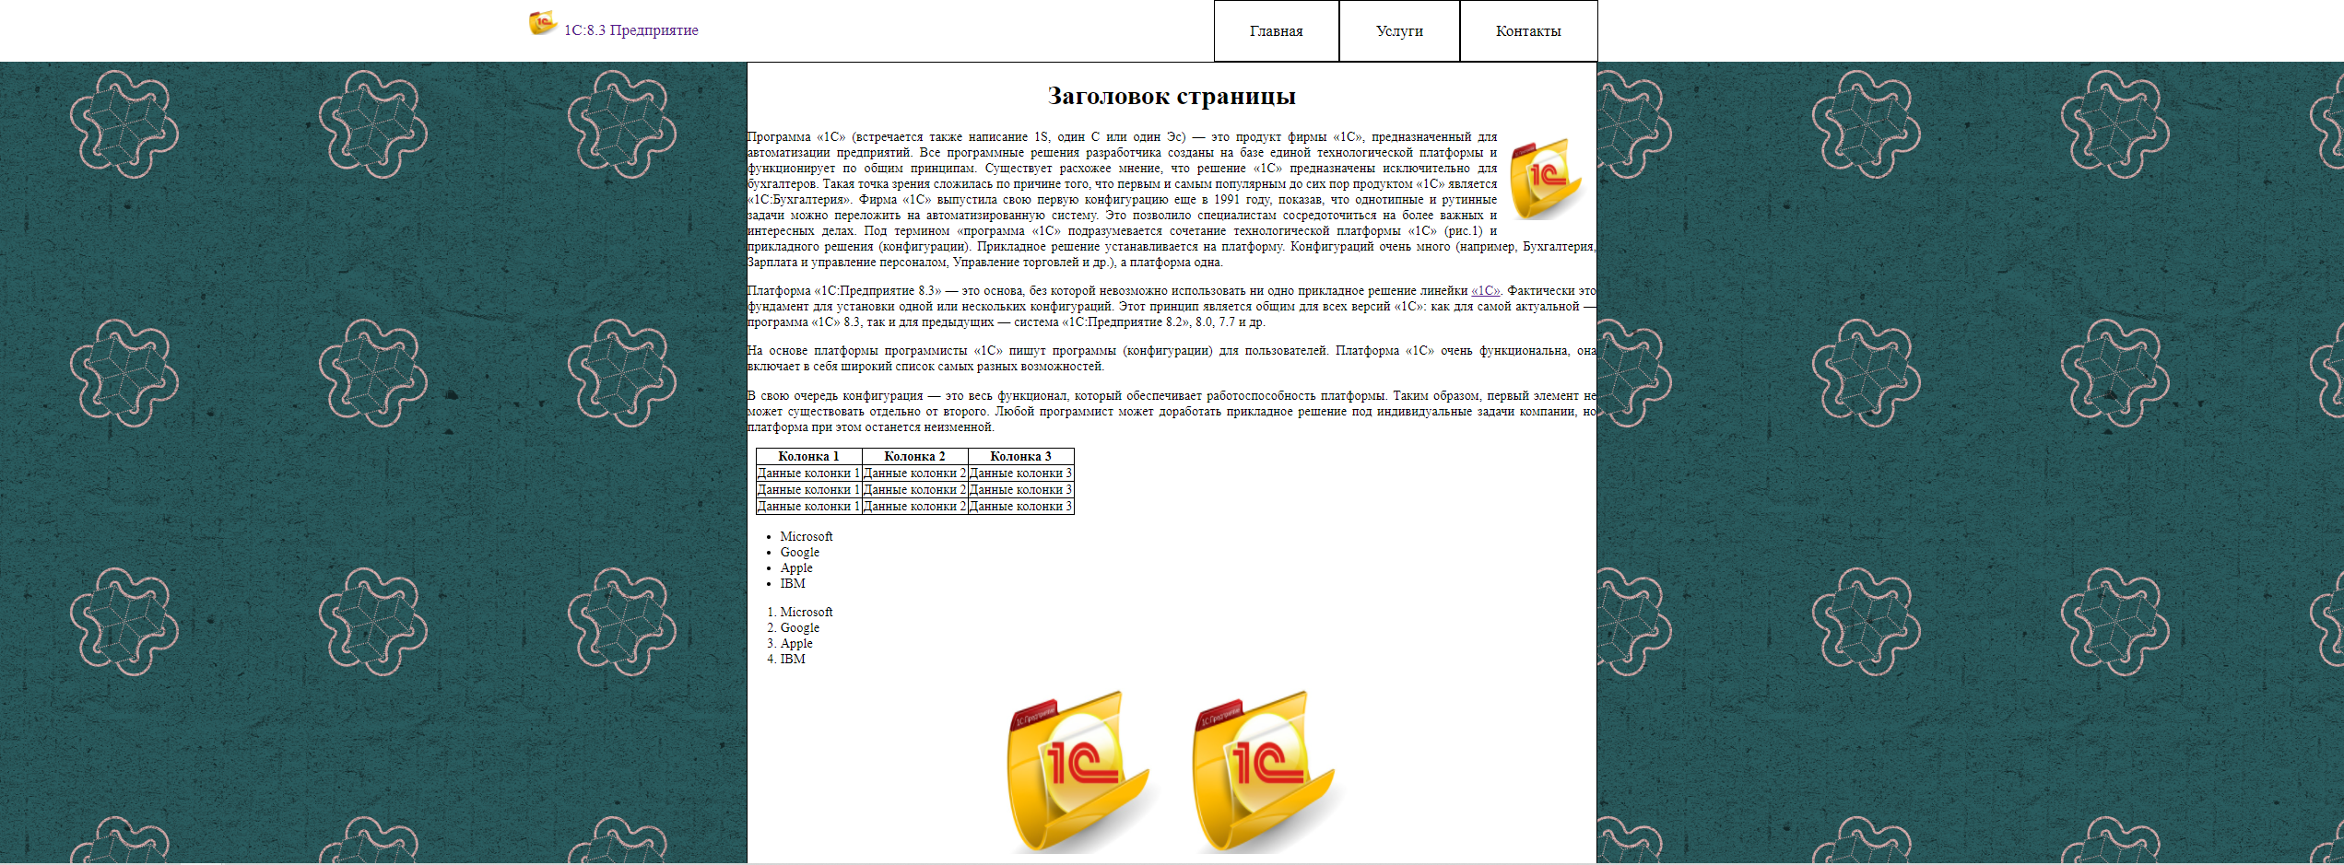

Скриншот 1.



Скриншот 2.

3.2. Мобильная версия

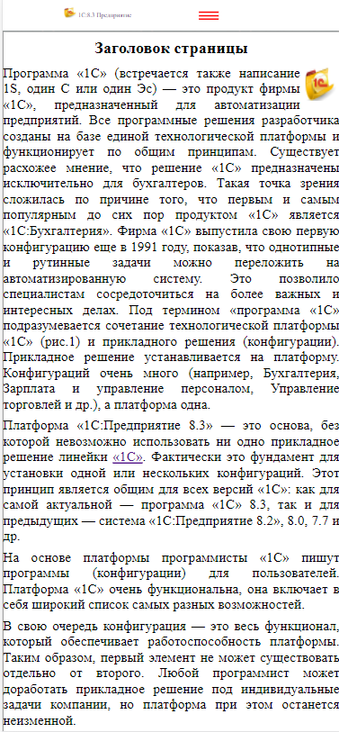

Скриншот 1.

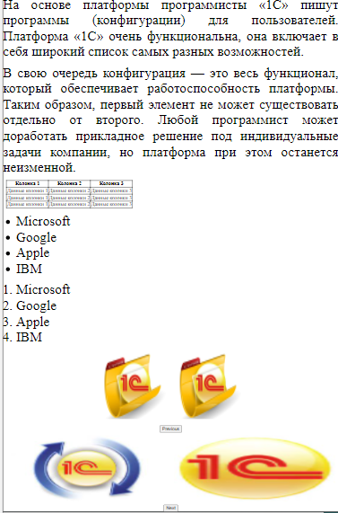

Скриншот 2.

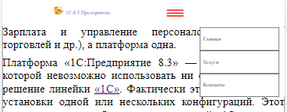

Скриншот 3.